NÁVRH ZPRÁVY O UPLATŇOVÁNÍ
ÚZEMNÍHO PLÁNU RABŠTEJNSKÁ LHOTA 2021

včetně pokynů pro zpracování návrhu změny č. 1

za srpen 2018 – červen 2022

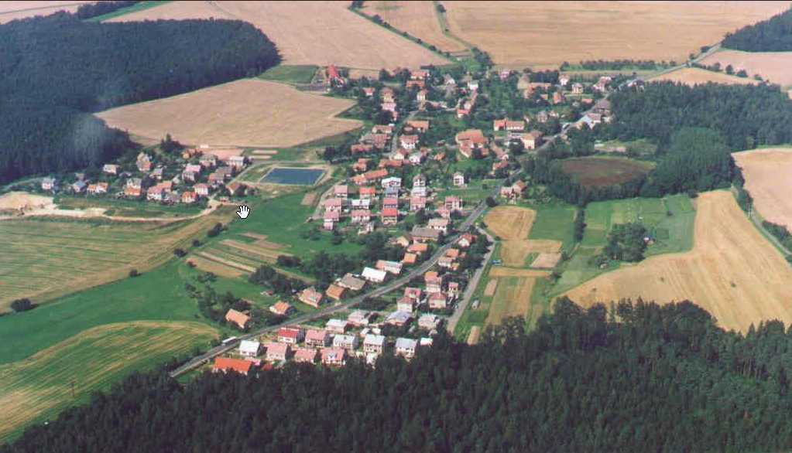

Návrh určený k projednání s dotčenými orgány, krajským úřadem, sousedními obcemi a veřejností dle ustanovení § 55 odst. 1 zákona č. 183/2006 Sb., o územním plánování a stavebním řádu (stavební zákon), ve znění pozdějších předpisů.

Zpracovatel:
MěÚ Chrudim, odd. ÚP, Bc. Zdeněk Havlík
červen 2022

Obsah:
- úvod
- vyhodnocení uplatňování územního plánu včetně vyhodnocení změn podmínek, na základě kterých byl územní plán vydán (§ 5 odst. 6 stavebního zákona), a vyhodnocení případných nepředpokládaných negativních dopadů na udržitelný rozvoj území
3) problémy k řešení v územním plánu vyplývající z územně analytických podkladů
4) vyhodnocení souladu územního plánu s politikou územního rozvoje a územně plánovací dokumentací vydanou krajem
5) prokázání nemožnosti využít vymezené zastavitelné plochy a vyhodnocení potřeby vymezení nových zastavitelných ploch podle § 55 odst. 4 stavebního zákona
6) pokyny pro zpracování návrhu změny územního plánu v rozsahu zadání změny
7) požadavky a podmínky pro vyhodnocení vlivů návrhu změny územního plánu na udržitelný rozvoj území (§ 19 odst. 2 stavebního zákona), pokud je požadováno vyhodnocení vlivů na životní prostředí nebo nelze vyloučit významný negativní vliv na evropsky významnou lokalitu nebo ptačí oblast
8) požadavky na zpracování variant řešení návrhu změny územního plánu, je-li zpracování variant vyžadováno
9) návrh na pořízení nového územního plánu, pokud ze skutečností uvedených pod písmeny a) až e) vyplyne potřeba změny, která podstatně ovlivňuje koncepci územního plánu
10) požadavky na eliminaci, minimalizaci nebo kompenzaci negativních dopadů na udržitelný rozvoj území, pokud byly ve vyhodnocení uplatňování územního plánu zjištěny
11) návrhy na aktualizaci zásad územního rozvoje
12) závěr

- úvod
Zpráva o uplatňování územního plánu Rabštejnská Lhota vychází z § 55 odst. 1 stavebního zákona a § 15 vyhlášky č.500/2006 Sb., o územně analytických podkladech, územně plánovací dokumentaci a způsobu evidence územně plánovací činnosti (dále jen vyhláška). V § 55 odst. 1 stavebního zákona je stanoveno, že pořizovatel územního plánu předloží zastupitelstvu obce nejpozději do 4 let zprávu o uplatňování územního plánu v uplynulém období.
Územní plán Rabštejnská Lhota byl vydán formou opatření obecné povahy Zastupitelstvem obce Rabštejnská Lhota a nabyl účinnosti dne 31.8.2018 a jeho změny .
Návrh Zprávy o uplatňování územního plánu Rabštejnská Lhota 2022 bude projednán s dotčenými orgány a zpráva následně schválena zastupitelstvem obce.
Zpráva o uplatňování územního plánu Rabštejnská Lhota 2022 řeší období od vydání ÚP Rabštejnská Lhota do doby sepsání tohoto návrhu zprávy o uplatňování v červnu 2022.

- vyhodnocení uplatňování územního plánu včetně vyhodnocení změn podmínek, na základě kterých byl územní plán vydán (§ 5 odst. 6 stavebního zákona), a vyhodnocení případných nepředpokládaných negativních dopadů na udržitelný rozvoj území

Vyhodnocení využití návrhových ploch
Zábor zemědělského půdního fondu pro bydlení činil celkově cca 28,32 ha ve 14-ti návrhových plochách. Celkem územní plán Rabštejnská Lhota vymezil 25 návrhových zastavitelných ploch (plocha výroby, bydlení, občanské vybavení, výroba a hipoterapie).
V rozvojových plochách bylo zastavěno cca 43 RD (podrobněji v kapitole 5).
V územním plánu byla stanovena podmínka prověření využití návrhových ploch ZL14 a ZL12 územní studií. Dohodou o parcelaci, či regul. plán nebyl podmíněn. Zpracovány nebyly žádné studie.

Podané návrhy k pořízení změny
V roce 2022 vyvstala potřeba pořízení změny územního plánu.
Ze strany obce:

-zahrnutí parc. č. 428/16 Rabštejn k zastavění RD a přiřadit jako řešení lokality ZR1 pozemek vedle 428/1 kvůli řešení dopravní obsluhy, která musí být z místní komunikace

Požadavky občanů:
- zahrnutí parc. č. 180/3 v katastrálním území Rabštejnská Lhota do plochy bydlení. Jedná se o plochu neurbanizovanou obklopenou zastavěným územím.

Za pořizovatele:
-aktualizovat regulativy a zejména zlepšit jednoznačnost viz zadání změny ÚP.

Vzhledem k výše uvedenému je navrženo pořízení změny č. 1 ÚP Rabštejnská Lhota.

Vyhodnocení negativních dopadů na udržitelný rozvoj území („URÚ“)
Během doby platnosti územního plánu Rabštejnská Lhota nebyly zjištěny negativní dopady na udržitelný rozvoj území.

- problémy k řešení v územním plánu vyplývající z územně analytických podkladů
V době zpracování zprávy jsou platné ÚAP aktualizované k 31. 12. 2020.
Z aktualizace ÚAP vyplývá pro ÚP Rabštejnská Lhota, že rozšiřování ploch je do ploch půdy s bonitou třídy 1 a 2 nežádoucí, což plyne také ze zákona 334/1992 Sb. o ochraně zemědělského půdního fondu.

- vyhodnocení souladu územního plánu s politikou územního rozvoje a územně plánovací dokumentací vydanou krajem
Z Politiky územního rozvoje (PÚR) ČR ve znění po vydání aktualizace č. 3 vyplývá pro území obce Rabštejnská Lhota vymezení nové specifické oblasti SOB9 (čl. 75b), ve které se projevuje aktuálně problém s ohrožením suchem. V rámci územně plánovací činnosti je potřeba vytvářet podmínky pro zmírnění dopadů sucha na území ČR.
PÚR ČR nezařazuje řešené území obce do rozvojové oblasti, rozvojové osy republikového významu. Řešené území není dotčeno vymezením koridorů a ploch dopravní či technické infrastruktury, které svým významem přesahují území jednoho kraje.

V době zpracování Zprávy o uplatňování ÚP Rabštejnská Lhota včetně zadání změny č.1 je nadřazenou územně plánovací dokumentací vydanou krajem Zásady územního rozvoje Pardubického kraje (ZÚR Pk), které byly schváleny v dubnu roku 2010 a jejich aktualizací. V současné době je platná aktualizace č. 4, která nabyla účinnosti dne 01.09.2021.

Podle ZÚR ve znění aktualizace č. 4 je území obce zařazeno do krajiny 02 Chrudimsko - Vysokomýtsko, krajiny zemědělské. Dle ZÚR Pk patří Rabštejnská Lhota rozvojové oblasti OB 4 Hradec Králové – Pardubice.

V rámci příští změny územního plánu bude nutné prověřit soulad územního plánu s úkoly uvedenými v kapitole 6. a zpřesnit zásady pro udržení či dosažení cílových kvalit krajiny.

Pro území plynou z platných ZÚR zejména priority územního plánování kraje pro zajištění udržitelného rozvoje území uvedené v článku č. 1, 6 a 7.

Stávající limity v území jsou v ÚP respektovány. Na území obce se nenacházejí regionální prvky ÚSES.

Do řešeného území nezasahuje EVL (NATURA 2000), ani ptačí oblasti ve smyslu ust. § 45e zák. č. 218/2004 Sb.
Ze ZÚR plyne:
(08a) Vytvářet, zejména při plánování rozvoje venkovských území a oblastí, podmínky pro zachování a další rozvoj potenciálů primárního sektoru se zohledněním ochrany kvalitní zemědělské, především orné půdy a ekologických funkcí krajiny.
(71f) ZÚR stanovují tyto zásady pro usměrňování územního rozvoje a rozhodování o změnách v území:
e) respektovat přírodní, kulturní a civilizační hodnoty území.
(71g) ZÚR stanovují tyto úkoly pro územní plánování:
b) respektovat požadavky na přírodních a kulturních hodnot stanovených v odst. (115) až
(118).
(115) Přírodními hodnotami území kraje se rozumí mimo jiné: plochy kvalitní zemědělské půdy, zejména půdy s první a druhou třídou ochrany.
(116) ZÚR stanovují tyto zásady pro zajištění ochrany území s přírodními hodnotami a možného rozvoje těchto území:
a) respektovat ochranu výše uvedených přírodních hodnot jako limitu rozvoje území s přírodními či krajinnými hodnotami;
ZÚR stanovují pro krajinu zemědělskou:
a) dbát na ochranu a hospodárné využívání zemědělského půdního fondu;
b) zastavitelné plochy mimo zastavěná území obcí navrhovat v nezbytně nutné míře při zohlednění krajinných hodnot území;

Nové zájmy nadmístního významu nebyly aktualizací č. 3 ZÚR vymezeny.

- prokázání nemožnosti využít vymezené zastavitelné plochy a vyhodnocení potřeby vymezení nových zastavitelných ploch podle § 55 odst. 4 stavebního zákona
Platný územní plán nabízí sice dostatečné množství rozvojových ploch, ale nabízí se náhrada za již zastavěné plochy. K zastavění zatím zůstávají komplikovanější lokality. Celkový zábor ZPF pro územní plán viz níže v tabulce.
Zastavitelné plochy vymezené územním plánem byly využity v tomto rozsahu ´viz níže:
Zástavba:

V uplynulém období nedošlo k významným změnám vyváženosti vztahu podmínek pro příznivé životní prostředí, pro hospodářský rozvoj ani pro soudržnost společenství obyvatel v území.

Vyhodnocení důsledků řešení ÚP na ZPF – zastavitelné plochy
pro bydlení a výroby

Ozn.lokality | Funkční využití | Celk. zábor v ha | Zastavěno (ha)
ZL1 | Bydlení v RD | 4,61 | 3,8 -26 RD
ZL2 | Bydlení v RD | 0,53 | 0,12 – 1 RD
ZL3 | Bydlení v RD | 0,45 | 0
ZL5 | Bydlení v RD | 0,23 | Celá-2 RD
ZL6 | Bydlení v RD | 1,03 | 0
ZL8 | Bydlení v RD | 0,62 | 0
ZL9 | Bydlení v RD | 1,04 | Celá – 4 RD
ZL10 | Bydlení v RD | 1,43 | 0
ZL11 | Bydlení v RD | 1,12 | 0
ZL12 | Bydlení v RD | 3,42 | 0
ZL14 | Bydlení v RD | 4,06 | 0,23 – 1 RD
ZL16 | Bydlení v RD | 0.10 | 0
ZR1 | Bydlení v RD | 0,78 | 0,17 – 1 RD
ZR2 | Bydlení v RD | 2,11 | 1,2 - 7 RD
ZR3 | Bydlení v RD | 1,02 | 0
ZR4 | Bydlení v RD | 0,27 | 0
ZT1 | Bydlení v RD | 0,85 | 0
ZT2 | Bydlení v RD | 0,59 | 0
ZT4 | Bydlení v RD | 1,17 | 0
ZT5 | Bydlení v RD | 0,98 | 0
PL1 | Bydlení v RD | 0,28 | 0
ZT3 | Hipoterapie | 1,63 | 1,63 – 1 RD
celkem |  | 28,32 | 8,42

Lokality pro bydlení při průměrné vel. parcely 1200m2 zajistí možnost výstavby pro 166 RD a zastavěno bylo 43 RD. Z výše uvedeného plyne, že v Rabštejnské Lhotě došlo k zahájení výstavby v několika návrhových lokalitách. Počet obyvatel od 1.1.2018 – 1.1.2021 vzrostl o 46 obyvatel. Přiměřené vymezování dalších návrhových ploch pro bydlení pokud bude prokázána nutná potřeba je s ohledem na obsah § 55 odst. 4 zákona č. 183/2006 Sb., stavební zákon odůvodnitelná.

- pokyny pro zpracování návrhu změny územního plánu v rozsahu zadání změny
Obsah zadání změny č. 1 ÚP Rabštejnská Lhota:
- požadavky na základní koncepci rozvoje území obce, vyjádřené zejména v cílech zlepšování dosavadního stavu, včetně rozvoje obce a ochrany hodnot jejího území, v požadavcích na změnu charakteru obce, jejího vztahu k sídelní struktuře a dostupnosti veřejné infrastruktury; v členění na
  - urbanistickou koncepci, zejména na prověření plošného a prostorového uspořádání zastavěného území a na prověření možných změn, včetně vymezení zastavitelných ploch,
  - koncepci veřejné infrastruktury, zejména na prověření uspořádání veřejné infrastruktury a možnosti jejích změn,
  - koncepci uspořádání krajiny, zejména na prověření plošného a prostorového uspořádání nezastavěného území a na prověření možných změn, včetně prověření, ve kterých plochách je vhodné vyloučit umísťování staveb, zařízení a jiných opatření pro účely uvedené v § 18 odst. 5 stavebního zákona,

- požadavky na vymezení ploch a koridorů územních rezerv a na stanovení jejich využití, které bude nutno prověřit,

- požadavky na prověření vymezení veřejně prospěšných staveb, veřejně prospěšných opatření a asanací, pro které bude možné uplatnit vyvlastnění nebo předkupní právo,

- požadavky na prověření vymezení ploch a koridorů, ve kterých bude rozhodování o změnách v území podmíněno vydáním regulačního plánu, zpracováním územní studie nebo uzavřením dohody o parcelaci,

- případný požadavek na zpracování variant řešení,

- požadavky na uspořádání obsahu návrhu územního plánu a na uspořádání obsahu jeho odůvodnění včetně měřítek výkresů a počtu vyhotovení,

- a1) požadavky na urbanistickou koncepci, zejména na prověření plošného a prostorového uspořádání zastavěného území a na prověření možných změn, včetně vymezení zastavitelných ploch,

Změna č. 1 ÚP v souladu s aktuální potřebou obce prověří:

- zahrnutí parc. č. 180/3 v katastrálním území Rabštejnská Lhota do plochy bydlení. Jedná se o plochu neurbanizovanou obklopenou zastavěným územím.
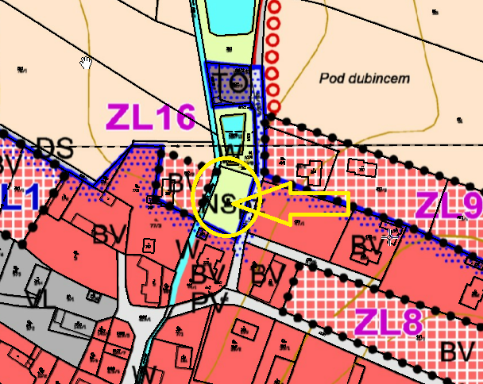

-zpřesnit definici technické infrastruktury veřejné v nezastavěných územích (přípojky k chatě soukromé X přípojky k chatám hromadné rekreace - táborům)

-změnu regulativů pro zastavitelnou plochy bydlení jednotně zmenšit na min. 800 m2 s tím, že zbytková parcela rozvojové lokality může být min 600m2.

-úprava regulativů pro plochy bydlení tak, aby se neúměrně nezahušťovala zástavba. Zajistit aby 2 nebo 3 bytové jednotky měli jiný limit min. parcely např. 1200m2 a 3 bytové jednotky např. min. 1800m2.

-Pro plochy rekreace RI stanovit max. velikost stavby např. na min. 60m2. Důvodem je, aby nevznikaly v plochách RI fakticky rodinné domy mezi chatkami.

-Do ÚP doplnit definice pojmů použitých v regulativech ( pojem chatka, vedlejší stavba, koeficient zastavění apod.)

-zahrnutí parc. č. 428/16 Rabštejn k zastavění RD a přiřadit jako řešení lokality ZR1 pozemek vedle 428/1 kvůli řešení dopravní obsluhy, která musí být z místní komunikace
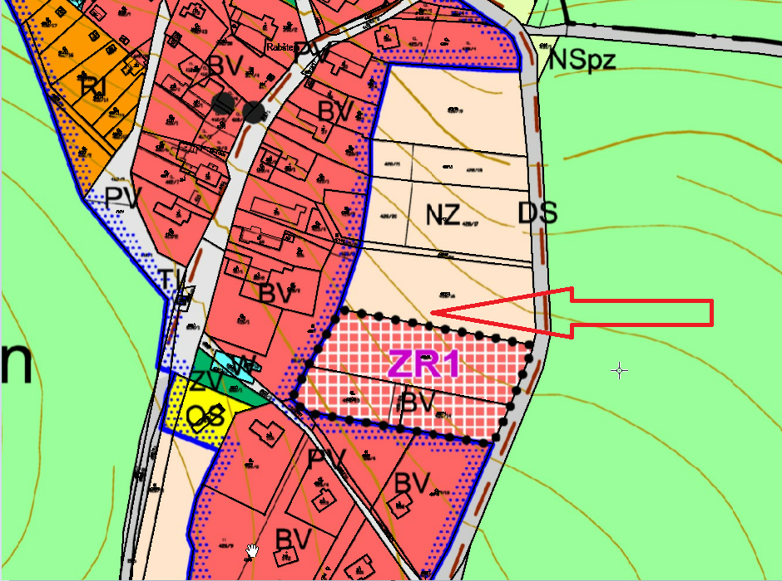

-opravit u lokality ZT4 ve Smrkově Týnci pás zeleně. Chybně je v textu uvedena ochrana severní strany lokality - má být jižní strany.
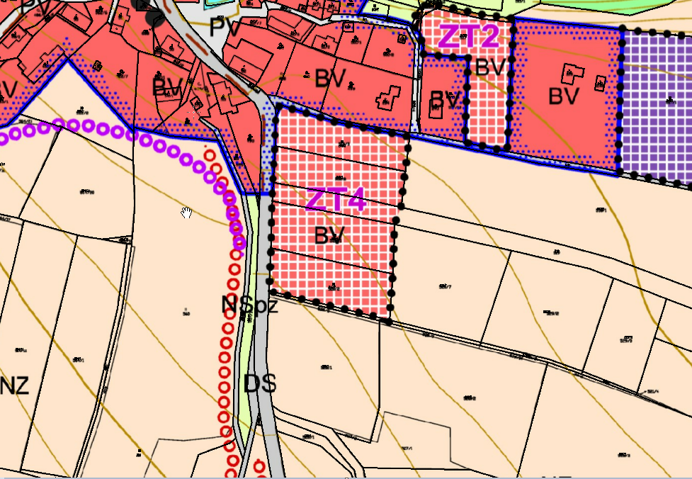
Pořizovatel doporučuje výše uvedené řešit změnou č. 1 ÚP Rabštejnská Lhota.

V návrhu změny územního plánu je nezbytné doplnit vyhodnocení a zdůvodnění potřebnosti vymezení nových zastavitelných ploch (dle § 55 odst. 4 stavebního zákona).

Hlavním důvodem pro zařazení dvou nových zastavitelných ploch do projednávaného návrhu zprávy o uplatňování ÚP Rabštejnská Lhota vč. pokynů pro zpracování návrhu změny č. 1 ÚP Rabštejnská Lhota je směna pozemků, aby byla dokončena výstavba kanalizace a odstraněna anomálie neurbanizovaného území v zastavěné ploše. Dále budou aktualizovány regulativy, reagující na současnou dobu.

Obecně bude prověřeno, že v grafické části územního plánu jsou zakreslena veškerá aktuální ochranná pásma vyplývající z ÚAP, tj. ochranná pásma komunikací, inženýrských sítí, hlavní prvky ÚSES, ochranná pásma vodních zdrojů, záplavová území a další, stejně jako stávající i navržená komunikační síť. Bude provedena revize obsahu územního plánu s ohledem na platnou legislativu, a to převážně s ohledem na aktuální znění nadřízené územně plánovací dokumentace.

- a2) požadavky na koncepci veřejné infrastruktury, zejména na prověření uspořádání veřejné infrastruktury a možnosti jejích změn,

Dopravní infrastruktura
Navržená změna územního plánu nevyžaduje žádné změny základní koncepce dopravní infrastruktury oproti stavu, jak je stanovená územním plánem.

Technická infrastruktura
Navržená změna územního plánu nevyžaduje žádné změny základní koncepce technické infrastruktury oproti stavu, jak je stanovená územním plánem.

Občanské vybavení
Navržená změna doplňuje koncepci občanské vybavenosti obce.

Veřejná prostranství
Navržená změna nemění koncepci veřejných prostranství v obci.

Odstraňování odpadů
V odstraňování odpadů nedochází ve srovnání s ÚP k žádným změnám.

- a3) požadavky na koncepci uspořádání krajiny, zejména na prověření plošného a

prostorového uspořádání nezastavěného území a na prověření možných změn, včetně prověření, ve kterých plochách je vhodné vyloučit umísťování staveb, zařízení a jiných opatření pro účely uvedené v § 18 odst. 5 stavebního zákona,

- požadavky na plošné a prostorové uspořádání území (urbanistickou koncepci a koncepci uspořádání krajiny)

Vymezování dalších nových rozvojových lokalit není žádoucí do volné krajiny, a je třeba preferovat přestavby či proluky v území. Koncepce uspořádání krajiny zůstává beze změny.

- požadavky na ochranu a rozvoj hodnot území

V plochách dotčených navrhovanou změnou se nenachází chráněná území evidovaná dle zákona 114/92 Sb., o ochraně přírody a krajiny, ani evidované významné krajinné prvky (VKP).

V návrhu změny ÚP bude v případě potřeby zpracováno vyhodnocení navrhovaných záborů půdního fondu. Z hlediska ochrany ZPF bude v maximální možné míře postupováno podle § 4 a 5 zákona ČNR č.334/1992 Sb., o ochraně zemědělského půdního fondu ( úplné znění vyhlášeno č. 231/1999 Sb. ) a podle § 3,4 a přílohy č.3 vyhlášky MŽP č.13/1994 Sb. o podrobnostech ochrany ZPF, a metodickými pokyny MŽP ČR ze dne 1.10.1996 č.j. OOLP/1067/96 k odnímání půdy ze ZPF.

- další požadavky vyplývající ze zvláštních právních předpisů (například požadavky na ochranu veřejného zdraví, civilní ochrany, obrany a bezpečnosti státu, ochrany ložisek nerostných surovin, geologické stavby území, ochrany před povodněmi a jinými rizikovými přírodními jevy)

Řešené území není dotčeno chráněným ložiskovým územím.

Ad b) požadavky na vymezení ploch a koridorů územních rezerv a na stanovení jejich využití, které bude nutno prověřit,

Nové plochy ani koridory územních rezerv nebudou vymezovány.

Ad c) požadavky na prověření vymezení veřejně prospěšných staveb, veřejně prospěšných opatření a asanací, pro které bude možné uplatnit vyvlastnění nebo předkupní právo,

Nové veřejně prospěšné stavby ani veřejně prospěšná opatření nebudou vymezovány.

Ad d) požadavky na prověření vymezení ploch a koridorů, ve kterých bude rozhodování o změnách v území podmíněno vydáním regulačního plánu, zpracováním územní studie nebo uzavřením dohody o parcelaci,

Nové plochy, ve kterých by bylo rozhodování o změnách podmíněno vydáním regulačního plánu nebo uzavřením dohody o parcelaci, vymezeny nebudou.

Ad e) případný požadavek na zpracování variant řešení,

V rámci zpracování změny č. 1 územního plánu Rabštejnská Lhota není požadováno variantní řešení.

Ad f) požadavky na uspořádání obsahu návrhu územního plánu a na uspořádání obsahu jeho odůvodnění včetně měřítek výkresů a počtu vyhotovení,

Obsah návrhu změny č. 1 územního plánu bude odpovídat požadavkům přílohy č. 7 k vyhlášce č. 500/2006 Sb. o územně analytických podkladech, územně plánovací dokumentaci a způsobu evidence územně plánovací činnosti.
Projednání změny č. 1 ÚP Rabštejnská Lhota bude probíhat tzv. zkráceným postupem pořizování změny územního plánu dle § 55a a 55b stavebního zákona.
Odůvodnění dokumentace návrhu změny pro veřejné jednání bude obsahovat srovnávací text s vyznačením změn výrokové části. Po vydání změny č. 1 ÚP Rabštejnská Lhota bude vypracováno úplné znění územního plánu Rabštejnská Lhota po vydání změny č. 1 ÚP Rabštejnská Lhota, a to i ve strojově čitelném formátu a budou předány dig. vektorová data včetně zaorientovaného rastrového hlavního výkresu.

Návrh změny č. 1 ÚP Rabštejnská Lhota bude zpracován zjednodušenou formou na výkresech v rozsahu dotčeného území a v členění platného územního plánu, tzn.

- návrh změny č.1 ÚP:

A1 - TEXTOVÁ ČÁST
A2 - VÝKRESOVÁ ČÁST 1 : 5 000
A2-1 výkres základního členění území
A2-2 hlavní výkres
A2-3 výkres veřejně prospěšných staveb, opatření a asanací -

- odůvodnění návrhu změny č. 1 ÚP:

B1 - TEXTOVÁ ČÁST - odůvodnění
B2 - GRAFICKÁ ČÁST
B2-1 koordinační výkres 1 : 5 000
B2-2 výkres širších vztahů 1 : 25 000
B2-3 výkres předpokládaných záborů půd.fondu 1 : 5 000

Zpracování dokumentace bude digitální formou dle metodiky Krajského úřadu Pardubice (Minimální standard pro digitální zpracování územních plánů měst a obcí v GIS - MINIS), včetně předání vektorových dat na CD-ROM, nejlépe s projekty ve formátu ArcGIS (formát shp, dwg) a koordinační a hlavní výkres ve formátu tiff, jpg nebo png v souřadném systému J-TSK, kompletní textová část (formát doc či docx + pdf) a výkresová část v papírové i digitální podobě.

Počet vyhotovení k předání pořizovateli je stanoven takto:
- návrh k veřejnému projednání v řízení o územním plánu 1 x
- čistopis změny č. 1 územního plánu 4 x
- úplné znění po vydání zm. č. 1 ÚP + strojově čitelný formát 4 x

- požadavky a podmínky pro vyhodnocení vlivů návrhu změny územního plánu na udržitelný rozvoj území (§ 19 odst. 2 stavebního zákona), pokud je požadováno vyhodnocení vlivů na životní prostředí nebo nelze vyloučit významný negativní vliv na evropsky významnou lokalitu nebo ptačí oblast

Vyplyne z projednání návrhu zprávy o uplatňování.

- požadavky na zpracování variant řešení návrhu změny územního plánu, je-li zpracování variant vyžadováno
Variantní řešení není požadováno.
- návrh na pořízení nového územního plánu, pokud ze skutečností uvedených pod písmeny a) až e) vyplyne potřeba změny, která podstatně ovlivňuje koncepci územního plánu

Potřeba změny, která podstatně ovlivňuje koncepci územního plánu, nevyvstala.

- požadavky na eliminaci, minimalizaci nebo kompenzaci negativních dopadů na udržitelný rozvoj území, pokud byly ve vyhodnocení uplatňování územního plánu zjištěny
Negativní dopady na udržitelný rozvoj území nevyvstaly.

- návrhy na aktualizaci zásad územního rozvoje
V době účinnosti ÚP Rabštejnská Lhota nevyvstaly návrhy na aktualizaci ZÚR Pk.

- závěr
Tento návrh zprávy o uplatňování územního plánu Rabštejnská Lhota za uplynulé období bude ve smyslu § 55 odst. 1 stavebního zákona a dle § 47 odst. 2 stavebního zákona před jeho předložením zastupitelstvu obce ke schválení zaslán dotčeným orgánům, sousedním obcím, krajskému úřadu a obci, pro kterou je zpráva zpracována. Do 30 dnů od obdržení návrhu zprávy o uplatňování územního plánu Rabštejnská Lhota mohou dotčené orgány a krajský úřad jako nadřízený orgán uplatnit své požadavky na obsah zprávy o uplatňování ÚP Rabštejnská Lhota vyplývající ze zvláštních právních předpisů a územně plánovacích podkladů.
Ve stejné lhůtě uplatní své podněty sousední obce. Nejpozději 7 dní před uplynutím této lhůty doručí příslušný orgán ochrany přírody pořizovateli a příslušnému úřadu stanovisko dle § 45i zákona o ochraně přírody a krajiny.
Do 15 dnů ode dne doručení může každý u pořizovatele uplatnit písemné připomínky.
Tento návrh zprávy bude po dobu 30 dnů vyvěšen na úředních deskách Městského úřadu Chrudim a Obecního úřadu Rabštejnská Lhota, dále bude návrh zprávy zveřejněn na webových stránkách města Chrudim.
Návrh zprávy o uplatňování územního plánu včetně zadání změny č.1 ÚP Rabštejnská Lhota, doplněný a upravený na základě projednání, bude poté předložen Zastupitelstvu obce Rabštejnská Lhota ke schválení v souladu s § 6 odst. 5 písm. e) a za použití § 47 odst. 5 stavebního zákona.

